**目录**

1.底盘

1-1.装甲板

1-2.RFID

1-3.爪钩

1-4.刷卡

1-5.舵轮

1-6.电池

1-7.电源管理

1-8.NUC

1-9.灯条*（注“*”均为航空头接线）

1-10.定位*

1-11.裁判系统*

1-12.电路板

1-12-1.24V->19V

1-12-2.USB2CAN

1-12-2-1.4路CAN初步安排

1-12-2-2.中心板初步安排

1-12-3.USB2UARTGPIO

1-12-3-1.DBUS

1-12-3-2.GPIO

1-12-3-3.电源模块串口

1-13.翻转

2.上层建筑

2-1.机械臂位置

2-1-1.升降

2-1-2.前后

2-1-3.左右

2-2.机械臂三轴

2-3.电磁阀驱动

2-4.电磁阀

2-5.气泵

2-6.云台

2-6-1.图传摄像头*

2-6-2.视觉摄像头

3.附录：建议

3-1.布线相关

3-2.电路板相关

3-2-1.电路板z轴参数

3-2-1-1.24V->19V

3-2-1-2.USB2CAN

3-2-1-3.USB2UARTGPIO

3-2-1-4.电磁阀驱动

3-2-2.电路板摆放

3-3.检修相关

3-4.关于摆放电机

（注：本文档所有接线图皆为示意，不代表最终接线！）

（注：考虑到文档中部分描述可能存在歧义，特在此做阅读前说明：文中“不需要特意预留位置”“可能需要预留位置”“需要预留位置”均指代接线，而不是模块）

**1.底盘**

1-1.装甲板

接线为两两相连，其中相邻的任意两个引出两条接电源管理模块的两个Armor接口。不考虑延长，不需要特意预留位置。

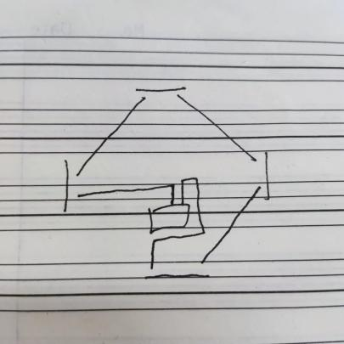

1-2.RFID

接线为从RFID模块接到电源管理模块的RFID接口。不考虑延长，不需要特意预留位置。

1-3.爪钩

接线为电机接电调，电调接中心板。基本不考虑延长，需要为电调预留位置。

1-4.刷卡

接线为电机接电调，电调接中心板。基本不考虑延长，需要为电调预留位置。

1-5.舵轮

1-5.1 轮

轮电机：电机接电调，电调放置在轮旁边的固定件处，电调线（can与电源）接滑环后走上底盘铝管。

细节：1）电机线容易摩擦到滑环底部的铝材，建议设法隔断产生摩擦的部位、或固定件多给孔位以确保电机线能够悬空；2）电调线较长，并且滑环下来的线还需要焊一个XT30，通常会想办法绕在电调上，会造成接线较为难受、有与悬挂等产生干涉的风险，但无较好建议。

滑环之上的线（要接到中心板）考虑延长，需要预留走线空间。

1-5.2 舵

舵电机：电机与电调一体化，直接使用can与电源线接到中心板，考虑延长，需要预留走线空间。

1-5.3 其他

舵、轮的线均需延长，而且因为存在悬挂，要把进入铝管前的那段线留长一点，不然悬挂在上下起伏时会扯到线。此处避免升降机构压到线。

~~接线为轮电机接电调，电调线穿过舵电机与舵电机一起走到中心位置再分开接两个中心板。此处接线较为复杂，考虑延长，需要为电调预留位置，且接线较多，建议多预留一些位置。~~

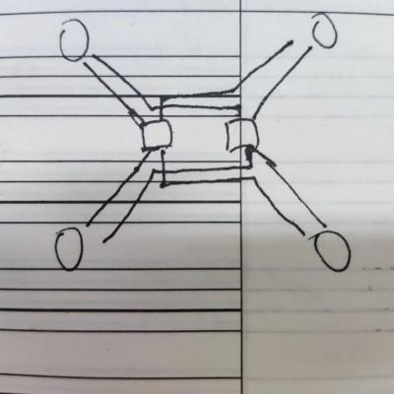

图 1：4个舵轮接到2个中心板

1-6.电池

接线为：由底盘电池为电源管理模块供电，而机械臂电池接入电子开关供电端。~~基本不~~考虑延长，不需要特意预留位置。后续相关接线将在1-7详细说明。

1-7.电源管理

由底盘电池供电。

RFID接口接RFID模块，几个航空头接口分别接灯条模块、定位模块、图传模块和裁判系统（黑），电源模块串口与USB2XXX的串口连接，两个Armor接口接装甲板（详情参考1-1），Classic接口一分二后接入舵轮中心板（两个），Ammo-Booster接口接入电子开关控制端口，miniPC接口与24V->19V输入接口连接。该模块相当重要，连接相当多的模块，一定要做好预留！

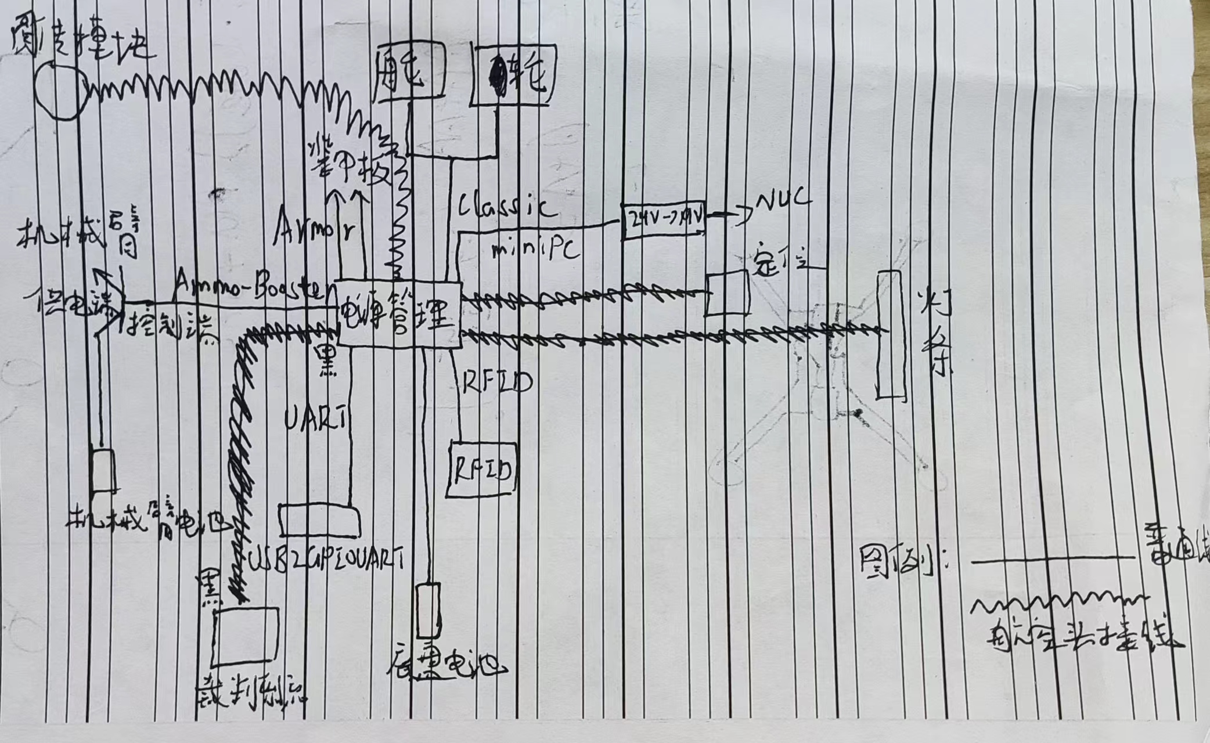

1-8.NUC

①一个外部USB3.0接视觉摄像头，考虑延长，~~不需要特意预留位置~~需要预留位置卡住/顶住USB接头。

②从内部引出USB2.0接USB2CAN。

③USB2XXX视情况而定，接内部或者外部USB3.0，不考虑延长，不需要特意预留位置；但建议预留位置卡住/顶住USB接头。

④电源与24V->19V输出端的电源线连接，不考虑延长，不需要特意预留位置。

⑤网线接出来固定好就行，不考虑延长，需要预留位置。

1-9.灯条*

接线为用航空头连接电源管理模块，考虑延长，不需要特意预留位置，但灯条模块位置需设计好。

1-10.定位*

接线为用航空头连接电源管理模块，考虑延长，不需要特意预留位置，但定位模块位置需设计好。

1-11.裁判系统*

接线为用航空头（黑）连接电源管理模块，不考虑延长，不需要特意预留位置，但裁判系统模块位置需设计好。

1-12.电路板

1-12-1. 24V->19V供电模块

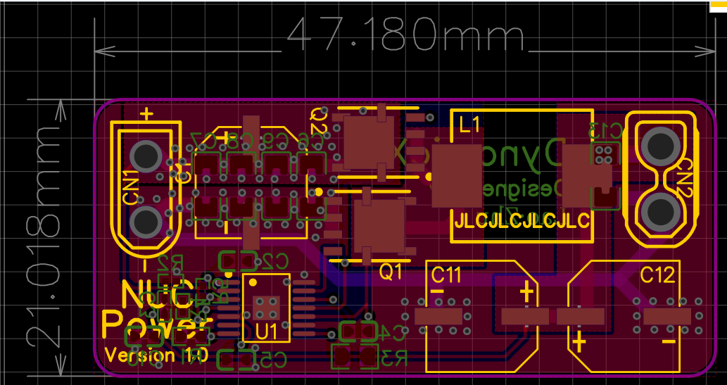由电源管理模块miniPC接口引出作为输入，输出接NUC电源~~（直接焊入）~~。需要预留位置。

1-12-2. USB2CAN

从NUC内部接出USB2.0接USB2CAN，四个CAN分别接四个中心板的CAN线，四角可固定，圆孔半径2.7mm。需要预留位置。

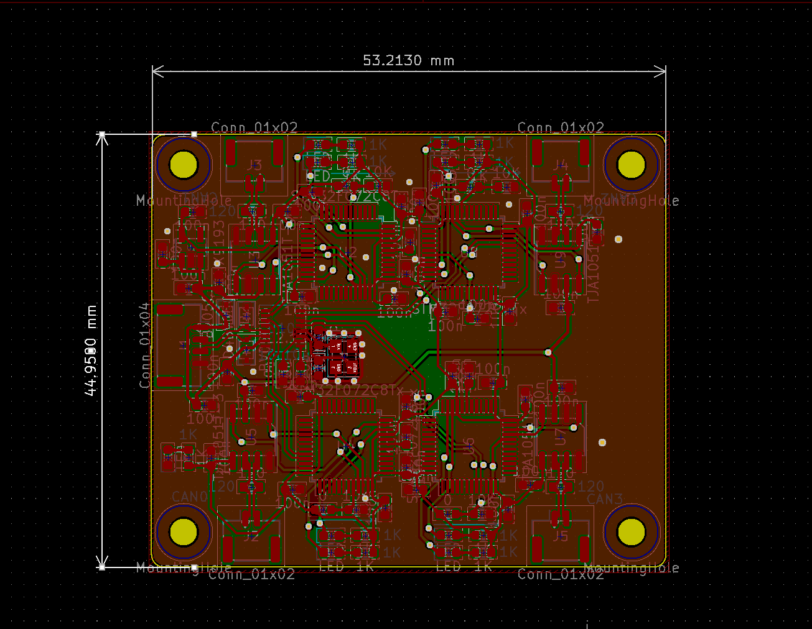

1-12-2-1.4路CAN初步安排

CAN0:4个轮电机+1个爪钩电机+1个刷卡电机。

CAN1:4个舵电机+2个翻转电机

CAN2:2个升降电机+2个前后电机+2个翻转电机

CAN3:1个左右电机+3个机械臂电机+2个云台电机

1-12-2-2.中心板初步安排

基本上还是机械臂附近一个、底盘三个的布局。但底盘三个一般都会放在两侧，不会像设计图里面一样在中间放一个，所以也不会是对称的。

1-12-3. USB2XXX模块

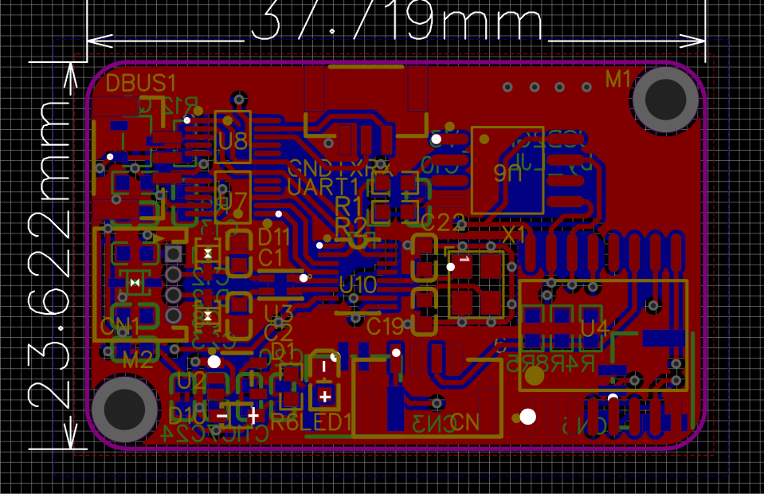接线为USB线连接NUC，不考虑延长，~~不~~需要特意预留位置。

两角可固定，圆孔半径2.5mm。~~需要预留位置。~~

1-12-3-1. DBUS模块

接线为DBUS模块连接USB2XXX 板子的DBUS接口，不考虑延长，不需要特意预留位置，但DBUS模块位置需设计好，注意线长有限。

~~1-12-3-2. GPIO（2-3已有）~~

~~接线为GPIO接口与电磁阀驱动GPIO接口连接，考虑延长，不需要特意预留位置。~~

~~1-12-3-3. 电源模块串口（1-7已有）~~

~~接线为UART接口接电源管理模块串口，不考虑延长，不需要特意预留位置。~~

1-13.翻转

接线为电机接电调，电调接中心板。考虑延长，需要为电调预留位置。此处接线与电调较多，建议多预留一些位置。

**2.上层建筑**

2-1.机械臂位置

2-1-1.升降

接线为电机接电调，电调接中心板。考虑延长，需要为电调预留位置。此处走线会走拖链。

2-1-2.前后

接线为电机接电调，电调接中心板。考虑延长，需要为电调预留位置。此处走线会走拖链，且可能会用弹簧线连接，需要预留位置。

2-1-3.左右

接线为电机接电调，电调接中心板。考虑延长，需要为电调预留位置。此处走线会走拖链，且大概率会集机械臂全部走线于一体，需要考虑预留较多的空间且做好保护措施。

2-2.机械臂三轴

接线为电机接电调，电调接中心板。考虑延长，需要为电调、走线预留位置。

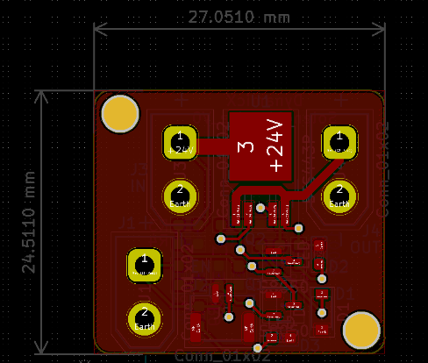2-3.电磁阀驱动（常称为GPIO）

接线：

1. 右下角的XT30与GH1.25——控制端，控制电磁阀通断。接底盘的USB2XXX，需延长。
2. 输入端——接24V电源，需延长。
3. 输出端——接两个电磁阀，考虑延长。

注：此处可能会用到较多一分二的电源线，建议预留多一点空间。

~~使用由引上来的24V电源供电，连接两个电磁阀。此处可能有多个分支电源线，分别要为中心板、电磁阀驱动和气泵供电。由于XT30比较占空间所以需要预留较多空间。~~两角可固定，圆孔半径1.5mm。

2-4.电磁阀

连接气管和电磁阀驱动的输出端，不考虑延长，可能需要预留位置。两个电磁阀的位置需要提前设计好，而控制线接头是XT30、且控制线较长，注意预留空间。

2-5.气泵

~~由引上来的~~24V电源线一分二后连接两个气泵，需要预留位置，两个气泵的位置也需要提前设计好。由于气泵占空间较大，所以不要把其他模块和气泵挨太近，否则不好走线，或者在保护壳上打孔也可，但也要考虑到对电源线的保护、以及电源线的固定。

2-6.云台

2-6-1.图传摄像头*

图传摄像头：任一个航空头连接至底盘电源管理模块，考虑延长。

云台电机接线为：电机接电调，电调接中心板。考虑延长，需要为电调预留位置。

电调的电源线、信号线、摄像头的航空头线和2-6-2中视觉摄像头上的USB线考虑用束线管合在一起走过旋转拉伸段（就是容易被扯到的那一段），然后电调线接中心板，最后多个电源线、CAN3、GPIO和摄像头线一起进入拖链往下（意味着可能需要较粗的拖链）。

2-6-2.视觉摄像头

接NUC的外部USB3.0，考虑延长。详情参考2-6-1。

**3.附录：建议**

3-1.布线相关

为航空头、XT30等较粗的转接口提供合适的孔位，以减少线路的转接和焊接；为走线提供凹槽，方便藏线，在布线完毕后加盖保护；注意拖链、弹簧线等处干涉问题，以减少对线路的磨损和拖拽；希望做一个能收云台旋转线的装置。

3-2.电路板相关

3-2-1.电路板z轴参数

3-2-1-1.24V->19V

最高处约10mm。

3-2-1-2.USB2CAN

最高处约7mm。

3-2-1-3.USB2UARTGPIO

最高处约7mm。

3-2-1-4.电磁阀驱动

最高处约16mm。

3-2-2.电路板摆放

电路板x、y、z轴及孔洞数据已给出，希望能为每个电路板都提供固定位和保护，并用亚克力板等透明材料制作保护壳以方便观察。

3-3.检修相关（以下内容来自旧工程检修单，做了一些改动）

启动前检查项

|  |  |  |  |
| --- | --- | --- | --- |
| 检查项 | 检查方法 | 异常处理 | 检查无误 |
| 电池电量 | 短按电池按钮，查看电量 | 更换电池 |  |
| 上电 | 短按电池按钮后长按 | 更换电池 |  |
| 模块离线 | 若有模块离线，主控模块上会显示 | 重新执行上电步骤或联系赛务 |  |
| 裁判系统图传 | 检查裁判系统图传是否亮绿灯，若亮绿灯，向摄像头比ok手势，等待云台点头，与操作手沟通成功。 | 重新执行上电步骤或联系赛务 |  |
| 底盘电机 | 向摄像头比"跟我来"手势，注意观察工程是否可以正常向前后左右四个方向移动，观察轮子是否有松动迹象。 |  |  |
| 云台电机 | 向摄像头比"旋转"手势，注意观察云台是否可以正常顺时针逆时针转动。 |  |  |

异常现象

|  |  |  |
| --- | --- | --- |
| 异常现象 | 处理方案 | 对应标签线或问题查找处 |
| 轮电机不动、  读不到can0 | 1.检查是否上电成功，否则 ①某个轮的电源线断了；②can0中心板没有电源接入。  2.检查can线。 | can0中心板：  标签：轮1~4 |
| 舵电机不动、读不到can1 | 1.检查是否上电成功，否则 ①某个轮的电源线断了；②can1中心板没有电源接入。  2.检查can线。 | can1中心板：  标签：舵1~4 |
| 拖拽电机不动 | 1.检查是否上电成功，否则 ①电源线断了；②can0中心板没有电源接入。  2.检查can线 | can0中心板：爪钩 |
| 刷卡电机不动 | 同上，在can0 | can0中心板：刷卡 |
| 底盘/升降/前后/左右/翻转机构/机械臂电机都没电 | 原因：裁判系统控制的。  解决：调为离线模式，或连接wifi（详细询问控制）。若不行，则可能是串口收发有问题。 | 裁判系统主控 |
| 下面两个翻转电机不动 | 1.检查是否上电成功，否则 ①电源线断了；②can1中心板没有电源接入。  2.检查can线 | can1中心板：翻下 |
| 上面两个翻转电机不动 | 1.检查是否上电成功，否则 ①电源线断了；②can2中心板没有电源接入。  2.检查can线 | can2中心板：翻上 |
| 机械臂电机不动、  读不到can3 | 1.检查是否上电成功，否则 ①电源线断了；②can3中心板没有电源接入  2.检查can线。 | can标签：can3；  电源标签：机械臂； |
| 升降、前后电机不动、  读不到can2 | 1.检查是否上电成功，否则 ①电源线断了；②can2中心板没有电源接入  2.检查can线。 | can标签：can2；  电源标签：上下前后； |

3-4.关于摆放电机

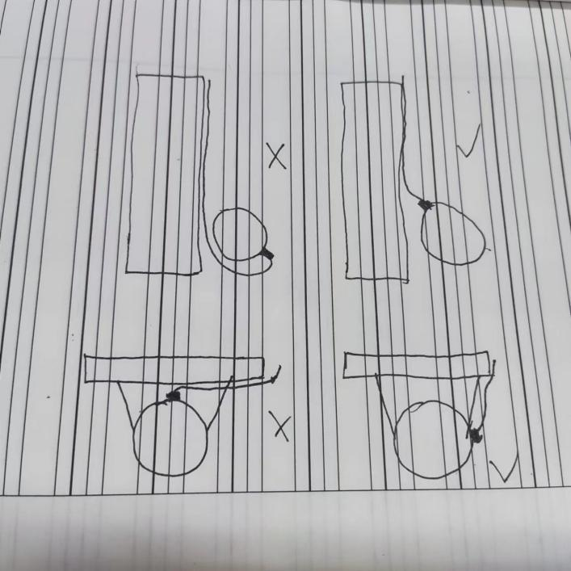安装电机前一定要提前和我说！确认摆放方向后再安装！方向不同真的很不一样！

# 版本说明

改变子版本号：1、进行修改并发起检查后；2、互相传阅并有更改时。

改变主版本号：正式发布时。

|  |  |  |  |
| --- | --- | --- | --- |
| 版本 | 详情 | 编者 | 日期 |
| 0.1 | 大纲修订、正文编写 | ST | 22.7.31 |
| 0.2 | 修改部分细节 | ZSL | 22.8.1 |
|  |  |  |  |
|  |  |  |  |
|  |  |  |  |
|  |  |  |  |